１， 労働契約について





労働条件通知書はいつもらうのですか？
労働契約を締結する際に、使用者が労働者に対して書面で交付することが義務付けられており、採用が決定し、入社する前、または入社と同時に交付されます。
さらに、以下の場合には、契約締結の前に改めて明示しなければなりません。
①当初明示された労働条件を変更する場合 ②「当初の明示」の範囲内で従事すべき業務の内容等を特定する場合 ③「当初の明示」で明示していた従事すべき業務の内容等を削除する場合 ④従事すべき業務の内容等を追加する場合
Q２
A２
労働契約書をもらっていません。
Q1
労働者と使用者との間で結ばれる労働契約は、法的には口頭でも成立します。しかし、契約内容が双方で曖昧になり、言った言わないのトラブルの原因になります。
そこで、使用者には、労働契約の締結時に労働条件を明示する義務があります（労働基準法第１５条第１項）。労働条件通知書などの書面で、明示しなければ ならない事項（働く期間、労働時間、休日、賃金など）が厳格に定められています。
トラブル防止のため、会社に労働契約書や労働条件通知書などの書面の交付を必ず求めましょう。
A1
労働契約書と労働条件通知書のちがい
労働契約書と労働条件通知書は、どちらも会社が労働者を雇用する際に発行される書類です。

○労働契約書（雇用契約書）
会社と労働者の、「働く」「雇う」という約束を書面にしたものです。法律上、契約書を作成する義務はなく、契約は口頭でも有効に成立しますが、できる限り書面により労使で確認するものとされています（労働契約法第４条）。
法令で定められた記載事項はありませんが、細かい労働条件が書かれている場合もあります。

〇労働条件通知書
会社が労働者に対して、採用時の労働条件を明示することを目的とした書類です。会社側が作成して労働者へ一方的に交付するものであり、労働者側の署名・押印は基本的に必要ありません。厚生労働省からはモデル様式が示されています（P5,6）。
P2
求人票に記載の給料や労働条件が、
採用面接で説明された条件と違います。
求人票はあくまで採用前（募集の段階）の情報で、求職者への申込みの誘引に過ぎず、求人票に記載の労働条件が直ちに労働契約の内容になるとはいえません。ですが、採用面接や入社時の話合いで、求人広告等の内容を変更することに合意したと認められるような特段の事情がなければ、求人票に記載の労働条件が労働契約の内容になるものと考えられています。
しかし、求人票と採用面接、さらに実際の契約内容が大きく食い違うことがあります。入社前に必ず書面で労働条件を確認し、納得できない場合は会社に説明を求めましょう。
Q３
A３

身元保証書、誓約書を出すように言われたのですが…？
会社が採用内定者に対し、入社承諾書、身元保証書、秘密保持誓約書等の提出や、提出書類に実印の押印や印鑑証明の添付を求めることはあります。
しかし、労働者や身元保証人への不要な心理的プレッシャーを与えることのないよう、会社は「提出書類の必要性や内容を十分検討すること」などの配慮が必要です。
不明な点があれば、会社に説明を求めましょう。
なお、会社が採用の意思を本人に通知した後に、それらの書類を提出しないことを理由に採用を取消すことは、労働契約成立後の使用者からの一方的な契約解除になるため、解雇にあたるとされています。
解雇については、P16を参考にしてください。
Q５
A５
入社時に提示された労働条件と、実際に働いた条件が違います。
入社時に提示された労働条件は、労働契約の内容であり、原則として会社が一方的に変更することはできません。採用当初に約束された労働条件を確認し、会社に説明を求めましょう。
手元に労働条件通知書などの書面がある場合は使用者に書面に記載された労働条件の実施を求めましょう。手元に書面がない場合、認識している労働条件を整理して会社に確認しましょう。
労働基準法（第１５条２項）では、労働条件が事実と異なる場合、労働者は即時に労働契約を解除できるとされています。
Q４
A４

労働条件通知書の例

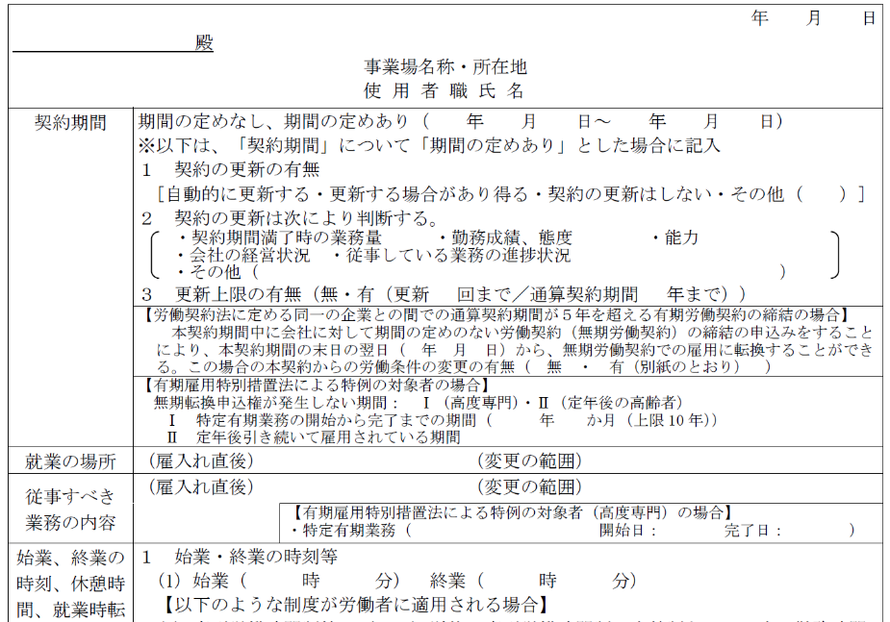
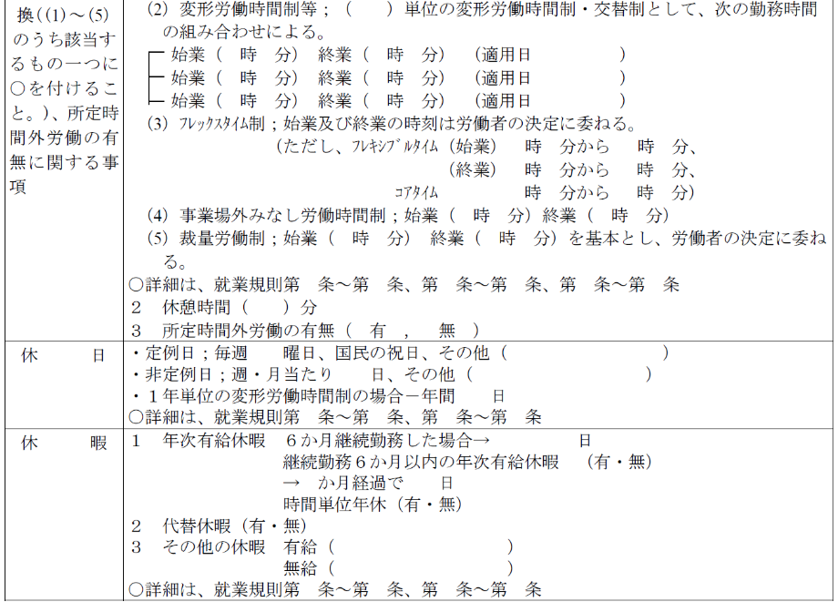

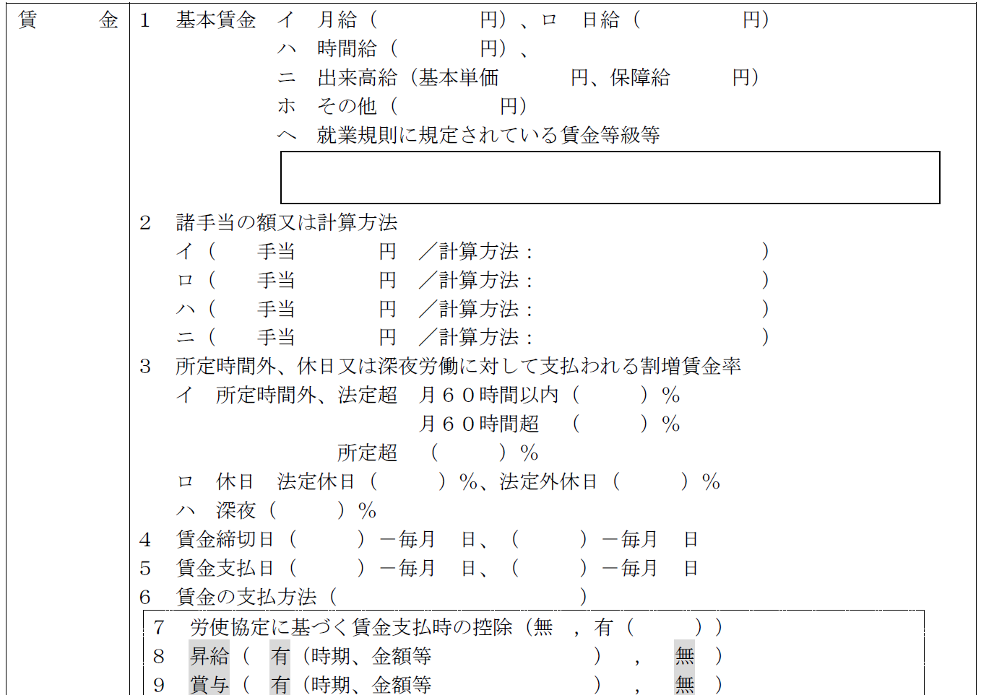
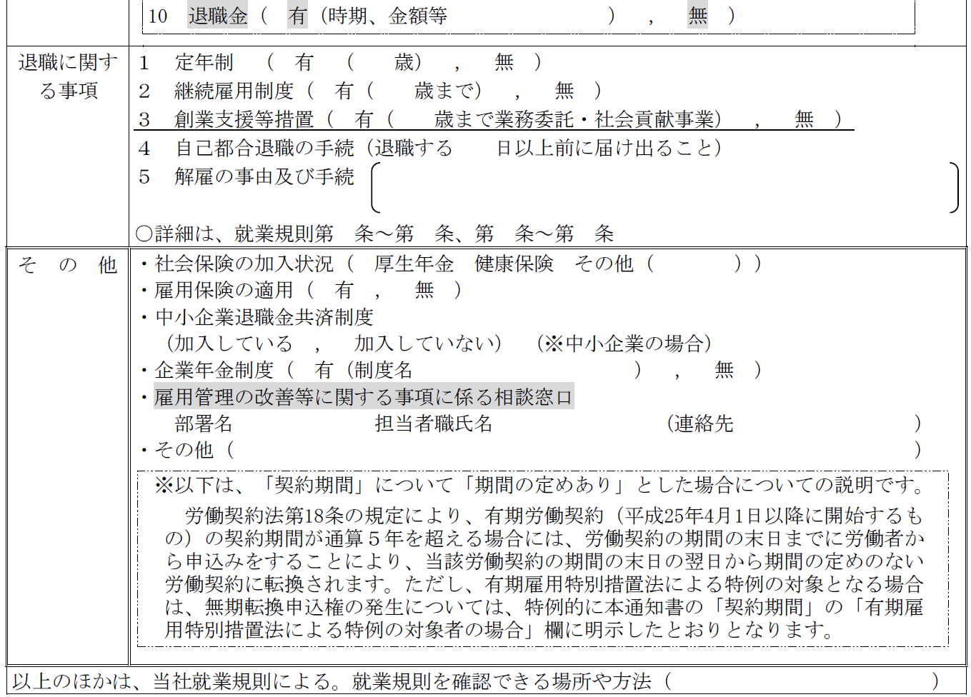
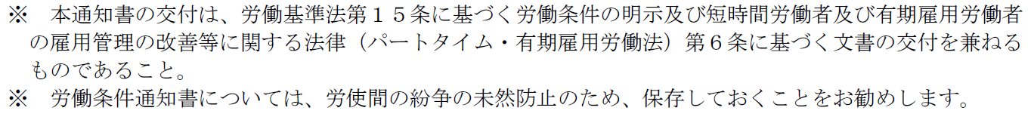

正社員と思っていたのに、３か月の試用期間中は
有期労働契約のパートだと言われました。
「当初から正社員（期間の定めのない労働契約）で採用された」と理解していた労働者が、使用者から、まず有期労働契約で働き、その間の仕事ぶりから改めて正社員として契約するかどうかを決めるなどとされると、「約束が違う」といったトラブルになります。後のトラブルを避けるためにも、労働契約締結時に、雇用の形態、労働契約期間の有無などを確認することが大切です。

採用時に、「試用期間の３か月間はパートタイマーで働いてもらう。」などと使用者に言われた場合、
①期間の定めのない労働契約を結んだうえで、試用期間中は労働条件をパートタイム労働者と同じにする
②試用期間的なものとして３か月のパートタイム労働契約（有期労働契約）を結び、当該期間終了後に改めて期間の定めがない労働契約を結ぶ
という２つの場合が考えられます。
どちらの場合であるのかを確認することが大切です。
Q６
A６


試用期間とは
法的には、当初から期間の定めのない労働契約が結ばれた上で、採用時には労働者の資質、能力、適性等について充分な判断ができないこともあるため、一定の期間を定め、採用後の勤務態度や実績をみて、従業員としての適性を判断する期間とされており（※）、就業規則または労働契約において明確に定められていることが必要です。
※試用期間中は、使用者に労働者の不適格性を理由とする解約権が留保されているとされ、このような留保解約権に基づく解雇は、通常の解雇よりも解雇の自由が広く認められるとしながらも、その行使も、解約権留保の趣旨・目的に照らして客観的に合理的な理由が存在し、社会通念上相当と是認されうる場合にのみ許されるとされています。
「来月から給料を減らす」と言われました。従うしかないのですか？
給料や労働時間などの労働条件は、労働契約や就業規則、会社と労働組合との取決めである労働協約により、会社と労働者が対等の立場で決めなければなりません。
会社が一方的に労働条件を変更することは認められません。労働者に不利益な変更をするには、客観的に合理的な理由を説明し、労働者の個別の合意を得る必要があります。
合意できない場合は、①書面等でその旨を意思表示するとともに、変更の理由を書面で求める、②会社と話合いをするなどの方法があります。
Q７
A７
就業規則を見せてほしいと頼んだら、「うちの会社にはない」と言われました。
常時１０人以上の労働者を使用する事業場では、就業規則を作成し、労働基準監督署に届出る（労働基準法第８９条）とともに、労働者に周知する義務（労働基準法第１０６条第1項）があります。
「周知」とは労働者が知ろうと思えば知ることができる状態にあることをいいます。労働基準法では使用者に対し、①常時見えやすい場所に掲示・備付、②書面で交付、➂社内ネットワークなどでいつでも見られる状態にするなどを求めています。
常時１０人以上の労働者を使用している事業場にもかかわらず、就業規則がない、または見せてくれない場合は、労働基準監督署に申告することで、会社に労働基準監督署による調査が行われる可能性があります。
Q８
A８

就業規則とは
会社で働く人の労働条件や守るべきルールなどを統一的に定めたものです。
就業規則で定める基準に達しない労働条件を定める労働契約は、その部分については無効となります。この場合、無効となった部分は、就業規則で定める基準になります。

【必ず書かなければならないこと】
①労働時間に関すること（始業と終業の時刻、休憩時間、休日、休暇など）
②賃金に関すること（賃金の決定・計算・支払い方法、賃金の締切り・支払の時期、昇給など）
③退職に関すること（退職、解雇、定年の事由、退職、解雇、定年の際の手続きなど）

【定めをした場合には書かなければならないこと】
①退職手当に関すること ②臨時の賃金に関すること
③労働者の負担に関すること ④安全、衛生に関する事項
⑤職業訓練に関する事項 ⑥災害補償や業務外の傷病に関すること
⑦表彰、制裁（懲戒処分など）の種類・程度に関すること
⑧その他、その会社で働くすべての労働者に適用されること（福利厚生など）
会社員をしながら、フリーランスとして副業することは可能ですか？
労働者が労働時間以外の時間をどのように利用するかは、基本的には労働者の自由です。各企業においてそれを制限することが許されるのは、例えば、①労務提供上の支障がある場合、②業務上の秘密が漏洩する場合、③競業により自社の利益が害される場合、④自社の名誉や信用を損なう行為や信頼関係を破壊する行為がある場合などです。
副業を始める前に、就業規則を確認しましょう。
Q9
A9
有期雇用です。次の更新はしないと言われました。
有期労働契約は、原則として契約期間の満了により終了します。ただし、次の①または②の場合であって、会社が更新をしない（雇止め）場合に、その雇止めが客観的に合理的な理由を欠き、社会通念上相当であると認められないときは、雇止めは認められず、有期労働契約と同一の労働条件で労働契約の更新又は締結を承諾したものとみなされます（労働契約法第１９条）。
①更新を繰り返している有期労働契約
②当該有期労働契約の満了時にその契約が更新されるものと期待することについて合理的な理由があると認められるとき

また、更新を繰り返して通算５年を超えて雇用されている場合、労働者の申出により「無期労働契約」に転換できるルールがあります。
「次の更新はしない」と言われた場合は、まず自身の契約期間の通算期間を確認し、無期転換の対象となるかを確認しましょう。対象となる場合、無期転換の申出を行うことも検討してください（労働契約法第18条）。
Q10
A10
「派遣労働」は、派遣会社（派遣元）と雇用契約を結び、別の会社（派遣先）に派遣されて業務を行う働き方です。
派遣労働者の雇用主は、あくまでも派遣会社です。賃金の支払いや社会保険等の手続き、年次有給休暇の付与などは、すべて派遣会社が行います。
もし、賃金などの労働条件について疑問があれば、派遣先の担当者ではなく、まずは派遣会社の担当者に相談してください。
一方、派遣先の会社は、具体的な業務の進め方や日々の指示を行います。これを「指揮命令」と言います。派遣先の就業規則のうち、労働時間や休憩、休日に関するルールは、派遣労働者にも適用されるのが一般的です。
このような働き方は、アプリを用いて、雇用主が掲載した求人にスポットワーカーが応募し、面接等を経ることなく、短時間にその求人と応募がマッチングすることが一般的です。
面接等を経ることなく先着順で就労が決定する求人では、別途特段の合意がなければ、雇用主が掲載した求人にスポットワーカーが応募した時点で労使双方の合意があったものとして労働契約が成立するものと一般的には考えられます。
労働契約の成立をもって労働関係法令が適用されることになります。
短時間で働くスポットワークでも、この冊子の内容を参考にしてください。
派遣労働者とは
スポットワーク（スキマバイト、単発バイト）

